**CMEI MONTEIRO LOBATO**

ALUNO: _________________________________________________________

TIAS: ANTÔNIA E SALETE

**ATIVIDADE NATALINA**

LIGUE AS VOGAIS IGUAIS:

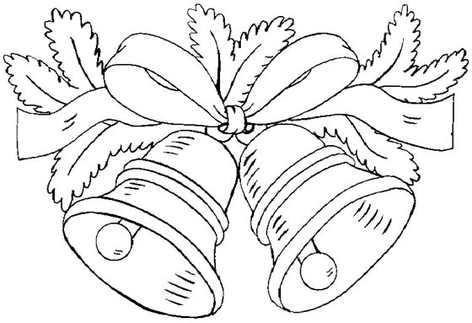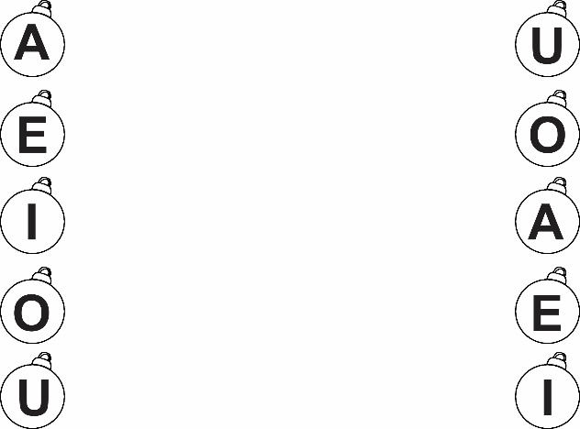

COPIE AS VOGAIS DENTRO DAS ESTRELAS:

A E I O U

PINTE A ESTRELA QUE LEVA A PRIMEIRA LETRA DO SEU NOME:

